מבנה המחשב ומערכות הפעלה
תרגיל תכנות מספר 5

עליך לממש תוכנית XINU המקבלת מהמשתמש מספר שלם חסר סימן ובודקת אם הוא ראשוני.
היא עושה זאת לפי האלגוריתם הבא:
ה-xmain קולט מספר מהמשתמש, מציבה אותו למשתנה גלובלי n, ומאפסת משתנים גלובליים found_flag, finished.
ה-xmain יוצר 2 תהליכים:
הראשון בודק את המספרים 3, 7, 11, 15 ... אם ה מחלקים את n.
השני בודק את המספרים 5, 9, 13, 17 ... אם ה מחלקים את n.
שני התהליכים מבצעים את הבדיקות על i כל עוד (i*i <n) ו-(found_flag==0).
אם תהליך מוצא מחלק i, הוא מציב את i ב-divisor ומציב 1 ב-found_flag.
שני התהליכים מקדמים את finished כאשר הם מסיימים.
ה-xmain ממתין לשני התהליכים עד אשר finished ==2. ניתן לעשות זאת ע"י busy wait. לפי הערך של found_flag מכריז על התוצאה.
הקוד של קריאת משתנה שלם ארוך חסר סימן ב-xinu הוא כלהלן:
צריך לעשות
#include <stdio.h>
char input[80];
unsigned long int n;
scanf("%s", input);
sscanf(input, "%lu",&n);
לדוגמא, פלטים אפשריים הם:
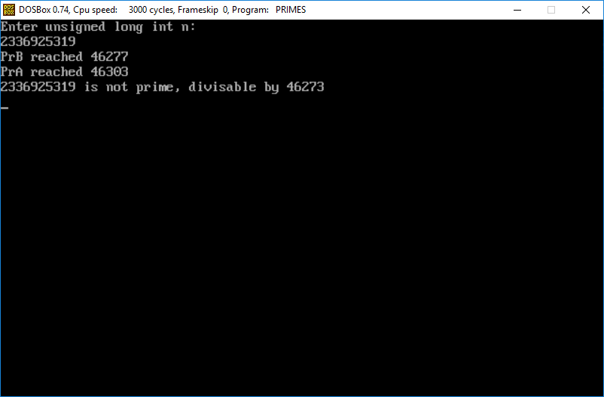

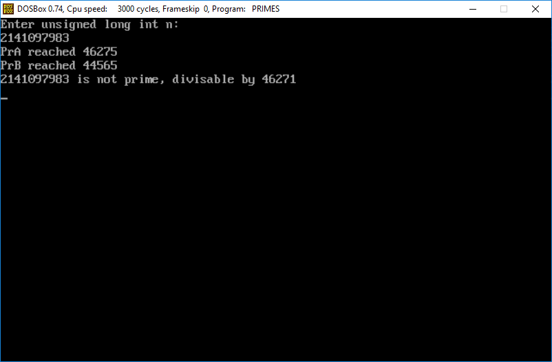

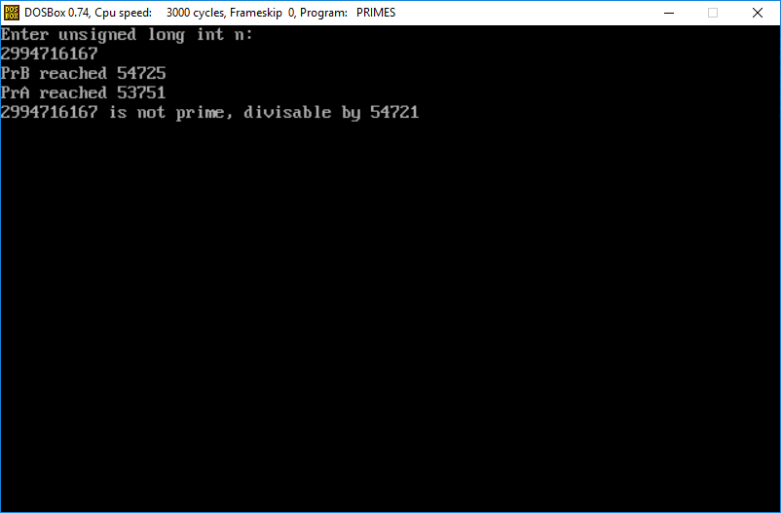

האלגוריתם לא תמיד נותן את המספר הקטן ביותר המחלק את n, למשל:
1072651369 = 1019*1021*1031
